
iPollo 产品文档 / 04

iPollo Enterprise Server
企业功能使用手册
使用指南与操作参考
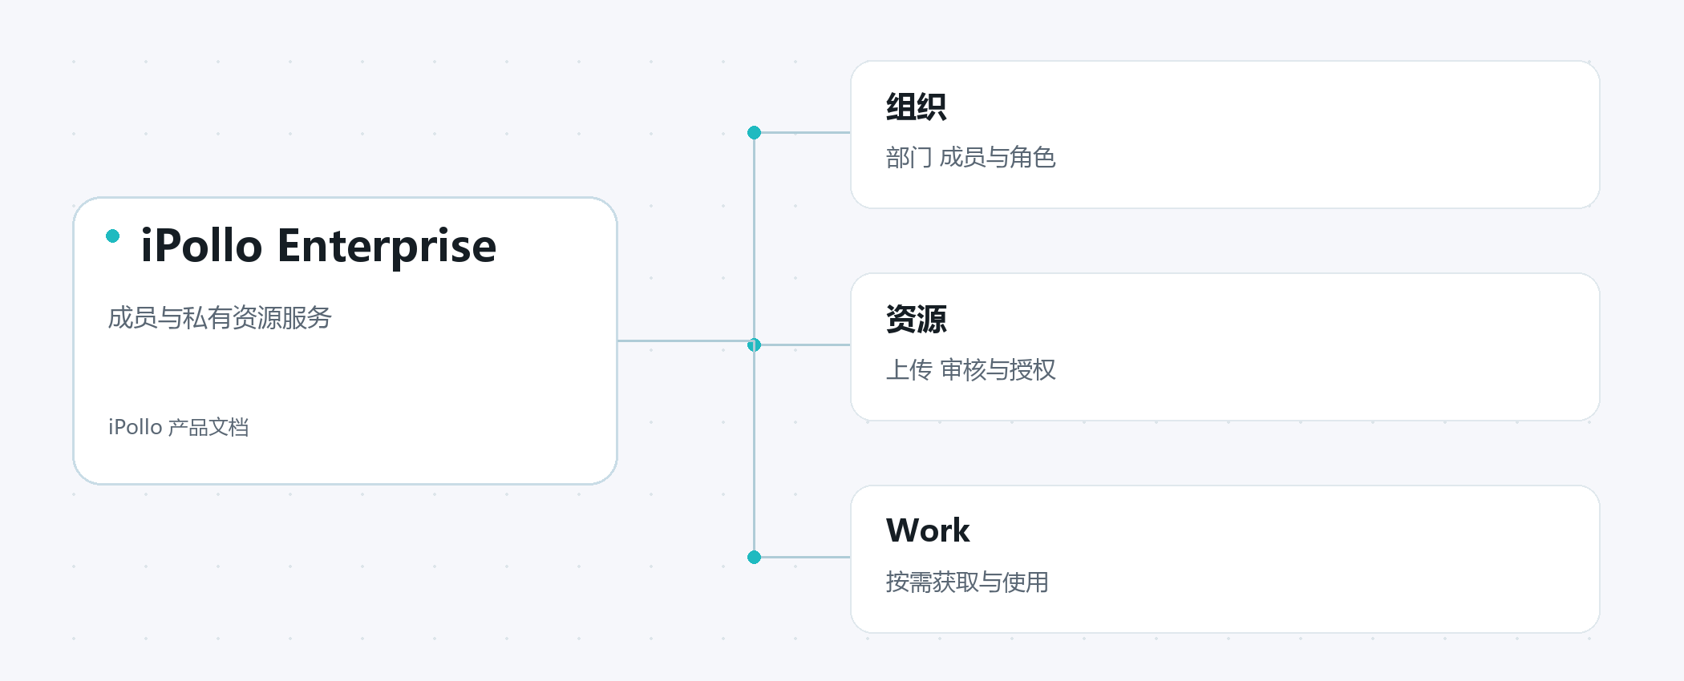
iPollo
文档编号 IP-ENTERPRISE
2026 年 11 月 2 日
摘 要
本手册面向 iPollo Enterprise Server 的部署管理员、企业后台管理员、资源管理员和企业员工，介绍企业服务接入、组织维护、资源审核分发及协作功能。它将原企业功能使用教程中的接入流程纳入统一的操作体系，帮助管理员和员工按各自职责完成使用。
全书首先说明企业服务准备、部门成员、角色权限和员工从 Work 加入企业的步骤，随后讲解模板、插件与技能的上传审核、发布下架、会话快照分享，以及品牌、备份和迁移。各项功能均提供入口、操作步骤和完成标志，另设管理员与员工验收章节及能力范围附录。
企业服务地址必须能够从员工设备访问，资源授权应与成员、部门和角色相匹配。管理员完成配置后，仍需使用普通员工身份验证资源可见性、安装和使用结果；通过 OS 部署企业后台时，请同时查阅 OS 手册中的服务部署与维护说明。
关键词：Enterprise；组织管理；资源授权；企业接入；资源审核
适用读者 企业后台管理员、资源管理员、企业员工
版本说明 操作界面采集于 2026 年 11 月 2 日。功能说明结合原项目指南与本地项目资料整理；实际能力以目标版本、权限和部署环境为准。
图示说明 截图聚焦操作入口与配置位置，图下注明关注点。模型调用、远程部署和外部服务的最终结果，需要在实际环境确认。
目 录
第 1 章 企业接入与组织管理 1
1.1 部署企业服务与管理登录 1
1.2 建立部门和添加成员 2
1.3 分配角色和资源使用范围 3
1.4 员工从 Work 加入企业 4
第 2 章 资源审核分发与协作 6
2.1 模板插件与技能上传投稿 6
2.2 审核发布下架与安装 7
2.3 分享会话快照与处理回执 8
2.4 品牌分类备份与迁移 9
第 3 章 管理员与员工的验收 10
附录 A 产品能力与使用范围 11
A.1 成员与部门组织 11
A.2 企业加入与身份会话 11
A.3 角色与职责分工 11
A.4 资源级访问控制 11
A.5 品牌与企业入口 11
A.6 治理资料的存放位置 11
A.7 企业资源协作与部署方式 12
资料依据与使用边界 13

第 1 章 企业接入与组织管理

1.1 部署企业服务与管理登录
入口与准备：独立 Enterprise 部署管理员；或 OS 部署的企业后台入口。
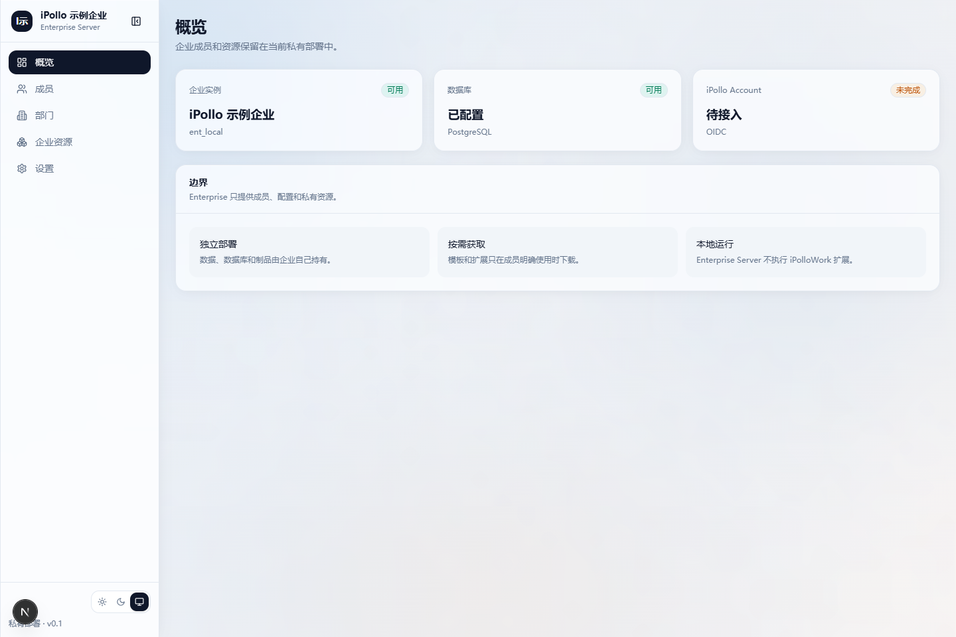
图 01 企业服务与身份接入状态
先检查企业实例 数据库和账号服务，再配置成员使用。
1. 独立服务准备 PostgreSQL、制品持久化、HTTPS 和部署管理员配置，完成迁移和启动。
2. 打开企业服务地址，以部署时配置的管理员账号登录；OS 方式从应用与集群的企业后台进入。
3. 核对企业名称、当前服务地址、健康状态和数据位置；企业成员登录与部署后台登录分开使用。
完成标志：管理页面可用且刷新后数据保留。独立服务常见开发端口 3200，OS 部署常见端口 4320。

1.2 建立部门和添加成员
入口与准备：企业后台 → 部门及成员；具备组织管理权限。
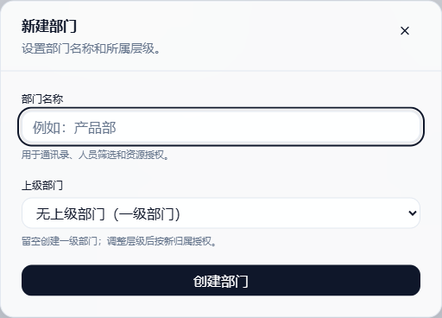
图 02 建立部门层级
先维护部门，再到成员列表设置归属。
1. 先建部门并选择上级；成员新增时填写员工使用的账号邮箱，设置部门、角色和状态。
2. 按部门与角色搜索检查；员工首次加入时由已验证账号回填身份资料。
3. 员工调岗时修改部门与角色；离职时按成员状态或退出流程收回访问，核对授权结果。
完成标志：人员归属正确，部门与下级权限继承符合预期；删除有下级的部门前需先处理层级。

1.3 分配角色和资源使用范围
入口与准备：成员角色；企业资源卡片的权限设置。
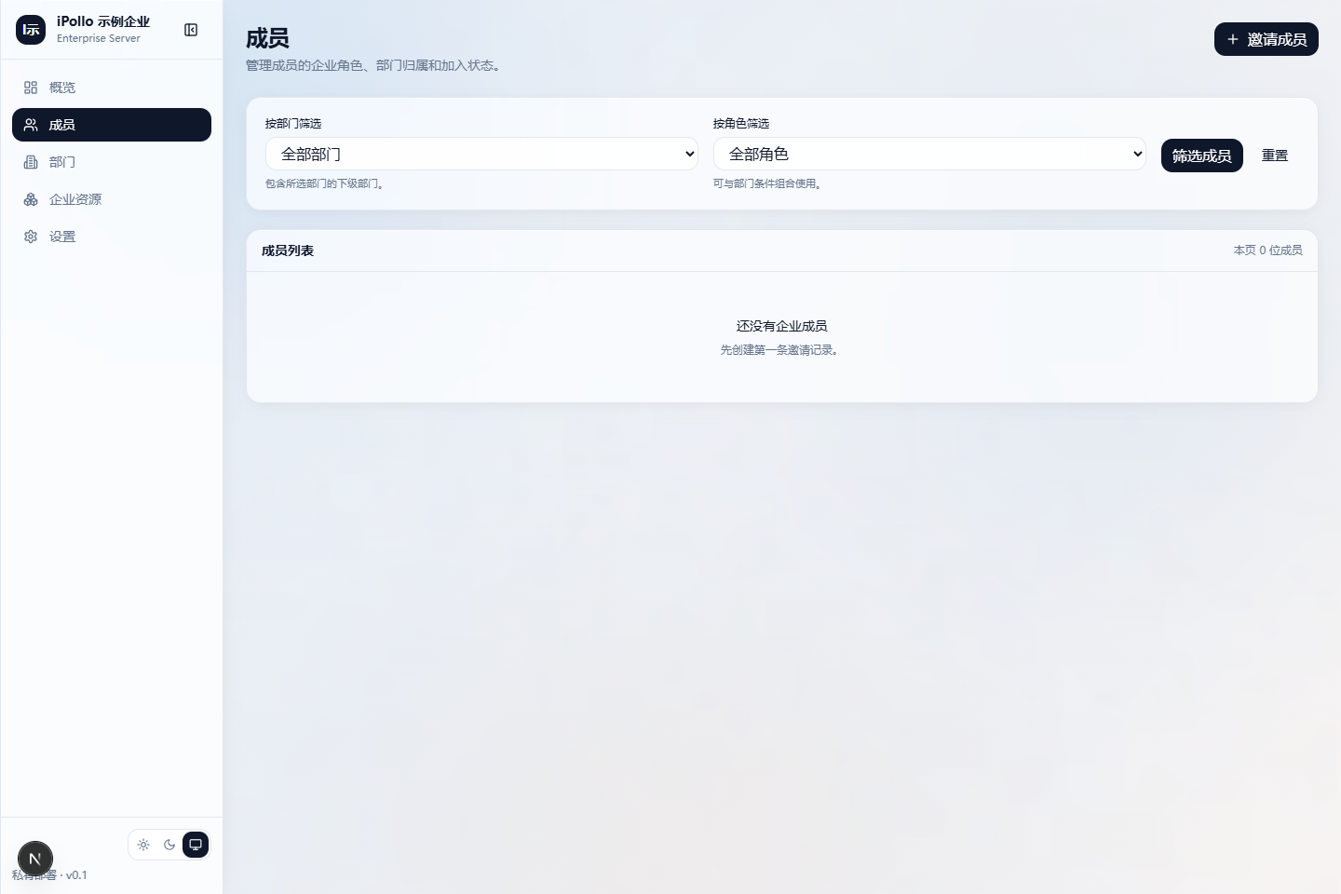
图 03 按部门与角色筛选成员
资源权限与成员角色分别检查，并用普通成员验证范围。
1. 按实际职责授予总管理员或模板、插件、技能等专项权限，普通员工保留成员角色。
2. 给具体资源选择全员、指定员工、部门或仅管理员范围，保存当前权限版本。
3. 使用不同成员账号分别查看列表并尝试下载；遇到版本冲突先刷新当前配置再修改。
完成标志：有权成员可使用，无权成员无法列出或下载；专项管理员不会因一个角色获得全部管理权。

1.4 员工从 Work 加入企业
入口与准备：管理员提供企业地址与加入码；员工已登录正确 iPollo Account。
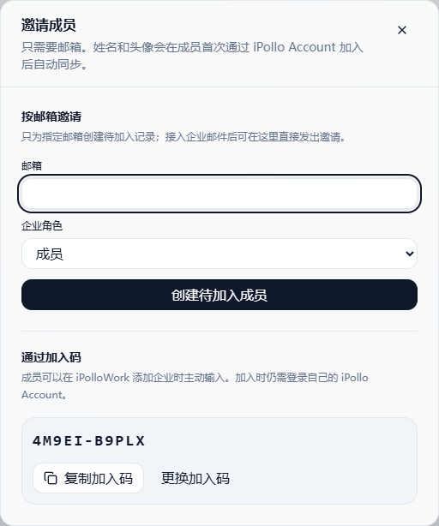
图 04 从成员页面取得加入码
复制当前有效加入码，并确认企业地址可从员工电脑访问。
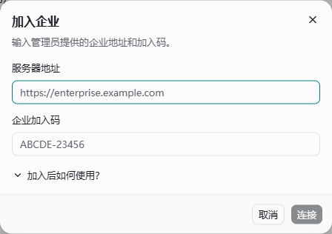
图 05 在 Work 中加入企业
使用员工账号，输入管理员提供的地址和加入码。
1. 在企业后台复制当前加入码和客户端可达地址；需要时轮换加入码。
2. 在 Work 的加入企业入口填写地址和加入码，按认证提示完成加入。
3. 选择企业来源，检查模板、插件或技能列表；需要管理员身份时先按员工邮箱建好相应记录。
完成标志：Work 取得该企业会话并仅显示授权资源。加入码只用于加入，不自动赋予管理权限。

1.4.1 企业接入与使用的完整流程
1. 安装并打开 iPolloOS。在目标电脑安装 iPolloOS，打开后确认顶部位置为本机或计划管理的服务器。先检查设备与运行环境；云端部署还需具备对应的服务器管理权限。
2. 部署企业后台。进入左侧应用与集群，在内置应用中选择企业后台管理，点击部署与配置企业后台。核对部署位置、端口与发布地址后按页面完成部署。内置企业后台与容器集群分别准备。
3. 取得企业地址和加入码。服务就绪后打开企业后台页面。OS 内置后台按服务窗口和设置页显示的信息复制企业地址与加入码；独立 Enterprise 在设置中核对服务地址，在成员 → 邀请成员中取得加入码。员工电脑应能访问该域名或 IP；公网 HTTPS 由部署管理员配置。
4. 在 Work 登录账号。打开 iPolloWork，从左下角登录入口或设置中的账号页面登录 iPollo Account。确认使用员工本人账号，再继续加入企业。
5. 加入企业。在账号页面找到加入企业，填写企业服务地址和加入码，完成身份验证。加入后检查企业名称和账号归属；若无法加入，先核对地址可达性、加入码有效性和账号状态。
6. 选择企业资源并开始工作。切换到已加入的企业来源，查看获授权的模板、插件与技能。按需下载并安装资源，在 Work 项目中完成网页、演示文稿、视频或其他任务。项目文件与任务仍按 Work 的项目管理方式保存。
7. 审核投稿并分配使用范围。管理员在企业服务页面维护成员、部门与资源权限，审核员工投稿的模板或扩展，分配给指定成员、部门或全员。员工在授权范围内使用资源，并可按投稿流程上传自己的作品；更新后再次核对资源可见性和版本。

第 2 章 资源审核分发与协作

2.1 模板插件与技能上传投稿
入口与准备：企业后台企业资源；员工在 Work 的个人资源投稿入口。
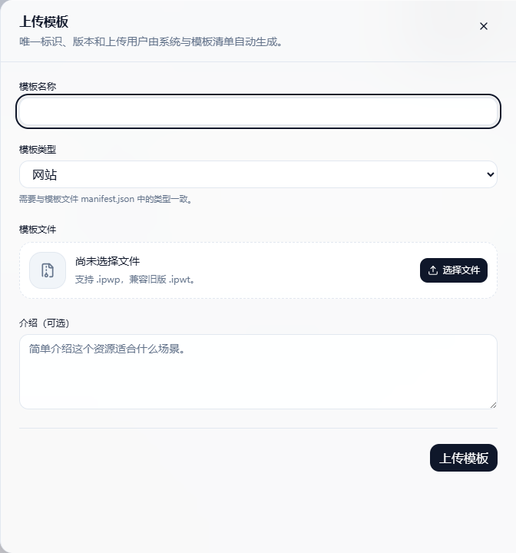
图 06 上传企业模板
名称 类型与模板文件清单保持一致，上传后检查审核状态。
1. 选择资源类型，上传相符包；员工可从我的模板等来源选择投稿到当前企业。
2. 检查名称、分类、版本和包内容；同版本不同内容需提高版本号，更新应沿用原包身份。
3. 提交后查看待审核状态与反馈，按退回说明修改并以正确版本重新提交。
完成标志：企业出现对应资源与版本，投稿不会未经审核直接向全员发布。

2.2 审核发布下架与安装
入口与准备：企业后台资源版本或卡片操作；相应专项管理员。
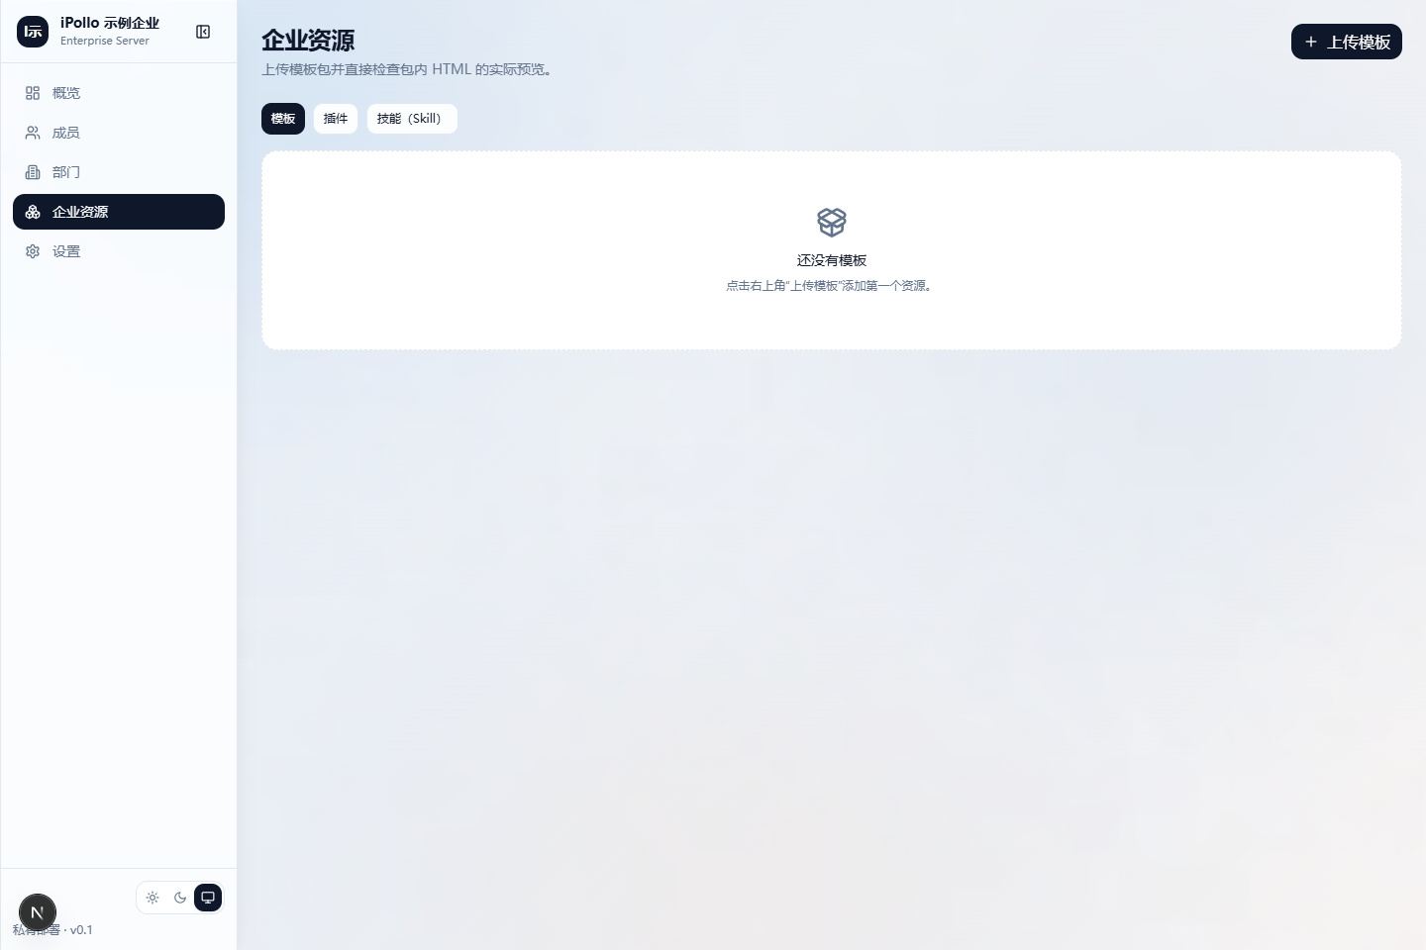
图 07 企业资源分类和管理入口
发布前确认审核版本与授权范围，再由员工验证安装和使用。
1. 打开待审资源，检查预览、清单和版本；审核通过或填写退回说明。
2. 发布时分配使用范围，使用普通成员查看资源；在 Work 点击使用或安装后才下载制品。
3. 更新审核新版本；需停用时下架，恢复时重新上架并核对沿用权限。
完成标志：发布版本可按权限使用，下架后新下载被拒绝；已下载到成员电脑的副本不因下架自动删除。

2.3 分享会话快照与处理回执
入口与准备：Work 企业会话分享入口；企业会话快照服务。
图 08 先确认 Work 中的企业身份
加入企业后使用目标企业提供的会话分享入口；本图显示账号与企业来源的准备位置。
1. 选择需要交接的会话内容，以 Markdown 快照主动分享给目标成员。
2. 接收方查看后按实际情况标记接收或忽略，发送方检查独立已读与处理回执。
3. 需要收回时使用撤回；重要资料仍按项目与文件交付方式保存。
完成标志：快照与回执可查询；共享的是资料快照，不是实时共同编辑或原会话执行进程。

2.4 品牌分类备份与迁移
入口与准备：企业后台 → 设置与企业资源分类；部署维护人员。
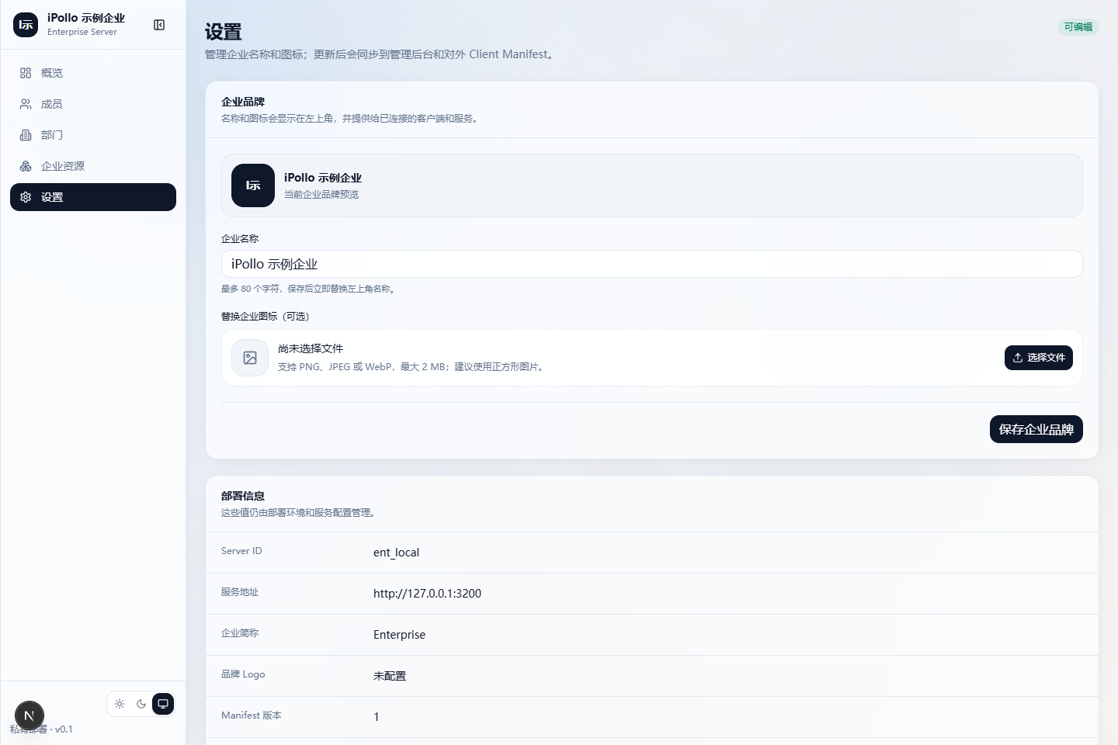
图 09 维护企业品牌与部署信息
更新后在 Work 刷新企业来源，并按本节要求备份数据和制品。
1. 修改企业名称或图标，维护业务分类与允许的导航；在 Work 刷新企业来源检查展示。
2. 备份数据库和制品目录；OS 部署的服务同时备份相应空间与服务配置。
3. 需迁移时使用对应导出与导入流程，核对企业身份、成员和文件摘要，目标冲突时先核实资料。
完成标志：品牌可识别，恢复或迁移后身份和资源一致；迁移目标不可未经核对覆盖已有企业资料。

第 3 章 管理员与员工的验收
身份 | 应完成的核对
部署管理员 | 服务地址可达 数据与制品持久化 HTTPS和备份落实
后台管理员 | 成员归属正确 加入码有效 管理权限明确
资源管理员 | 版本审核通过 授权范围准确 下架后新下载被拒绝
企业员工 | 登录和加入成功 仅可见获授权资源 Work中可以安装使用

完整协同任务见生态指南第三章和第 4.2 节“团队共享模板与插件”。通过 OS 部署时，服务安装与网络配置按 OS 手册第四章“企业后台与权限总控”操作。

附录 A 产品能力与使用范围
本附录保留原项目指南中的产品能力说明，帮助核对功能范围与部署条件。引用编号统一对应生态指南第六章的资料索引。
iPollo Enterprise Server 是客户私有部署的成员与资源服务，独立于 Work 发布。它保存企业成员、部门、授权、资源、审核与审计资料；Work 通过企业连接器读取这些信息，模板和插件的实际使用继续发生在客户端。[3] [4]

A.1 成员与部门组织
支持邮箱待加入成员、成员状态与角色、部门树维护，以及按部门和角色组合筛选人员。成员加入时关联 iPollo Account 身份；部门授权可继承下级。删除叶子部门时保留成员并清理相关归属，离开企业时收回个人授权和部门关联。

A.2 企业加入与身份会话
管理员生成、复制和轮换企业加入码，成员在 Work 填写企业地址与加入码。服务端验证短期账号身份令牌后签发本企业独立 Session。加入码用于发起加入流程，资源请求凭企业 Session 核验当前成员状态与权限。

A.3 角色与职责分工
支持总管理员及模板、插件等专项管理职责；与 OS 集成时还可使用技能管理和空间职责。专项管理员只管理授权范围内的业务资源，普通成员按资源授权使用。部署后台登录账号与成员角色分别管理，赋予业务管理员角色不会自动授予后台超管登录资格。

A.4 资源级访问控制
模板、插件和技能可按全员、指定成员、部门或管理员范围分配。列表与制品下载执行一致的权限规则，避免仅隐藏界面仍能直接下载。权限更新带版本校验，减少多人同时编辑造成的覆盖；资源下架保留历史，重新上架沿用管理规则。

A.5 品牌与企业入口
管理企业名称、图标和受限导航配置，并通过轻量 Client Manifest 向 Work 发布。企业可维护业务分类和品牌信息，使员工识别资源来源。品牌展示范围依客户端槽位及许可约定，不等同于取得整个 Work 产品换牌授权。

A.6 治理资料的存放位置
独立服务采用一套应用、一套 PostgreSQL 和持久化制品存储。企业服务自己持有成员和资源记录；企业服务、数据库和存储的备份由部署方落实。

A.7 企业资源协作与部署方式

A.7.1 模板版本与投稿审核
Work 用户可从个人模板向企业投稿 .ipwp 包，兼容 .ipwt。Enterprise 校验包结构和摘要，保存不可变版本并进入审核。相同版本和摘要的重试按幂等处理；相同版本但内容不同会冲突。新版本待审核时，原有已发布版本继续可用。[3] [4]

A.7.2 插件与技能分发
插件使用 .ipollowork-plugin 制品，技能使用对应技能包或受支持的内容格式。企业端负责接收、检查、审核、授权和受控下载；插件本身在 Work 安装和运行。版本、来源和摘要供客户端校验，企业服务器不代替客户端执行插件。

A.7.3 按需下载与资源分类
企业分类用于组织、筛选与展示资源，平台大类决定模板进入何种创作界面。成员先读取有权限的分页元数据，明确使用或安装时才下载制品。个人、本地和企业资源保留各自身份，便于升级和追踪来源。

A.7.4 会话快照分享
用户可以主动分享 Markdown 会话快照，服务端保存快照并提供已读、接收、忽略等独立回执，也可撤回分享。快照协作用于移交资料和阅读反馈，不包含本地项目目录同步、实时共同编辑或持续会话的完整运行状态。

A.7.5 独立私有部署
可通过 Docker 部署 standalone 企业服务，配套 PostgreSQL、HTTPS 和持久化制品卷；需要对象存储时使用相应适配层。员工电脑必须能访问企业地址，企业服务需要访问所配置的账号服务完成新的身份验证。该方案适合需要长期在线和独立运维的企业资源服务。

A.7.6 由 iPolloOS 提供管理能力
当前 OS 从应用与集群部署独立企业后台，复用 Enterprise 领域代码与 PGlite，数据库由该服务进程持有。桌面只负责连接和管理，不在自身进程中打开同一数据库。本机以独立进程运行，Linux 服务器以独立 systemd 服务运行；既有 PostgreSQL 企业服务保留原部署。[6] [11]

A.7.7 迁移与当前范围
嵌入式资料可导出迁移包，向空白云端目标校验身份、表结构和文件摘要后导入，保留成员与资源身份。第一版身份路径围绕 iPollo Account 建设；SAML、LDAP、AD、SCIM、完整企业 SSO、企业远程工作区和项目文件自动同步均不属于当前完整交付范围。

资料依据与使用边界
本册整合《iPollo项目清单与功能使用指南》和 iPollo Enterprise Server 本地项目说明。企业接入相关内容同时依据《企业功能使用教程》；截图在 2026 年 11 月 2 日采集。
涉及安装、部署、模型调用、支付、成员权限和外部发布时，应使用目标版本并核对实际结果。开发版、待开放及依赖外部账号的能力按页面提示使用；操作入口可见不自动代表整条业务链路已完成验收。
遇到问题时记录软件版本、所在页面、操作步骤、预期结果和实际提示，保留已产生的文件与任务记录；反馈前移除密钥、口令和客户资料。

